文字と数字と文字の加工写真

**「段階的な支援」体制を円滑に推進するためのチェックシート　＜小・中学校等用＞**

このチェックシートは，

◇校内支援体制アセスメントシート　　と　◇「段階的な支援」進捗状況チェックシート

で構成されています。

◇校内支援体制アセスメントシートについて

【背景】

　平成19年４月の学校教育法改正により，特別な支援を必要とする幼児児童生徒が在籍する全ての学校において特別支援教育が実施されること，すなわち「全ての学校・全ての学級で行う特別支援教育」（文部科学省，2017）が法制化されました。　　　　　　　　　　　　　（文部科学省(2017)「発達障害を含む障害のある幼児児童生徒に対する教育支援体制整備ガイドライン」）

　各校(園)においては，校長(園長)のリーダーシップの下，特別支援教育に関する組織的な支援体制の確立が求められ，校内支援委員会の設置率や特別支援教育コーディネーター(以下「特支Co.」と記す)の指名率が100％になっている一方で，校内支援体制が十分に機能していないという課題が散見されます。

【目的】

　＊自校(園)の特別支援教育校内体制について把握・判断＝「アセスメント」し，校内体制整備及び充実につなげる。

【使い方】

○年に１回を目処に，活用しましょう。　（例）・**年度末反省時**に使用し，次年度計画に反映できるようにする。

　　　　　 　　　　　　　　　　　　　　　　　・**新年度スタート時**に使用し，不足している部分について取り組む。

　○新たに「特支Co.」に指名された際には，まず目を通してみましょう。

　○特支Co.だけでチェックするのではなく，管理職と一緒に確認することをお勧めします。

◇「段階的な支援」進捗状況チェックシートについて

【背景】

　岩手県の特別支援教育は，「いわて特別支援教育推進プラン」(以下「推進プラン」と記す)に基づいて推進されています。現推進プラン(2019～2023)において，幼保・小・中・高において「適時性・継続性等の視点による段階的な支援」体制による指導・支援の充実が提示され，その「段階的な支援」体制の例として，「校内での一次支援，近隣校や関係教育委員会等による二次支援，特別支援学校による三次支援」と文章で示されました（図１）。しかし，各段階における具体的な動きに関わる内容や手順については明らかになっていません。

図１　「段階的な支援」体制　イメージ

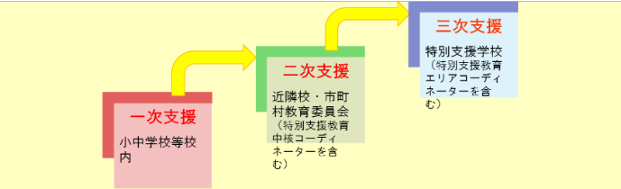

【目的】

　＊「段階的な支援」体制において，小・中学校等が自校(園)内でどのような取組をし(内容)，どのような流れや手続きで次の段階に進行すれば良いか(手順)を示す。

　＊「段階的な支援」の進捗状況が分かり，かつ，その支援において作成・使用した複数の資料の「目次」としての機能をもつ。

【一次支援（小・中学校等校(園)内での支援）】　**＊シートⅠ**

支援の有効性を確認

専門的な支援の必要性を確認

【二次支援（近隣校・市町村教委等による支援）】**＊シートⅡ**

【三次支援（特別支援学校等による支援）】　**＊シートⅢ**

支援の有効性を確認

専門的な支援の必要性を確認

図２　「段階的な支援」進め方　基本的な流れ

【使い方】

　○特定のケースにおいて，校内外で連携を図りながら

支援を進める際に，活用しましょう。

　○進め方の基本的な流れ（図２）は，次のとおりです。

　　①シートⅠの項目に沿って，自校(園)内での一次支

援に取り組む。

　　②一次支援段階での支援が有効であれば，そのまま

支援を継続し，さらに専門的な支援が必要である

と判断したら，二次支援につなぐ。

　　③二次支援段階も同様に判断し，必要に応じて三次

支援につなぐ。

　　④年度をまたいで支援を行い，引継ぎが必要な場合

には，シートⅢに新旧担当者名を記入する。

*※二次支援段階においては，市町村の特別支援教育体制に応じて，使用しない項目や項目の順番が変更となることも想定されます。*